1. **Kiểm thử cài đặt app**
2. **Kiểm tra cài đặt**

+ Kiểm tra phần mềm đã cài đặt vào thiết bị thành công chưa

+ Kiểm tra biểu tượng của app có trong thiết bị >> khi cài đặt app thành công không

1. **Kiểm tra update app**

+ Sau khi update >> dữ liệu còn được lưu không: (VD: tài khoản login không bị out, các dữ liệu đã có hoặc tạo trước đó không bị mất,…)

1. **Kiểm tra khi khởi động app**

+ Lần khởi động đầu tiên có thể mất thời gian để load dữ liệu cho app

+ Lần khởi động sau nếu thời gian cần khởi động app lớn hơn số s nhất định >> phải có thông báo đến vs ng dùng

1. **Kiểm tra gỡ cài đặt**

+ Sau khi gỡ cài đặt thì các dữ liệu khác liên quan tới app còn có trong thiết bị không

+ Kiểm tra biểu tượng của app khi gỡ cài đặt app thành công

1. **Kiểm thử UI**
2. **Kiểm tra tổng quan**

+ Kiểm tra các trường, đối tượng đã đúng vị trí chưa

+ Kiểm tra các chữ trên màn hình đã đúng chính tả chưa

+ Kiểm tra việc căn chỉnh, kích thước có bị lệch không

+ Kiểm tra màu nền, hình nền của app có đúng chưa

+ Kiểm tra hiển thị app khi quay màn hình ngang, dọc

+ Kiêm tra thanh cuộn (màu sắc, vị trí, hoạt động)

1. **Kiểu text**

+ Kiểm tra khi nhập ký tự đặc biệt

+ Kiểm tra khi nhập khoảng trắng đầu cuối

+ Kiểm tra khi để trống các trường (các trường bắt buộc không được để trống)

+ Kiểm tra độ dài tối đa

+ Kiểm tra đã đúng định dạng: màu sắc, cỡ chữ, font chữ chưa

+ Kiểm tra ký tự có căn trái khi nhập không, số căn giữa, số tiền căn phải (trừ một số trường hợp yêu cầu khác)

1. **Kiểu number**

+ Số phải đc căn phải ( trừ trường hợp TL yêu cầu )

+ Kiểm tra sự không cho phép nhập chữ và kí tự đặc biệt

+ Kiểm tra độ dài tối đa và tối thiểu

+ Kiểm tra giá trị hợp lệ (số 0, số âm, số thập phân,…)

+ Kiểm tra giá trị biên

+ Kiểm tra khi nhập khoảng trắng đầu cuối

1. **Kiểu ngày tháng**

+ Hiển thị đúng định dạng chưa? (DD/MM/YYYY, YYYY/MM/DD,…)

+ Kiểm tra Calendar có sử dụng được không?

+ Kiểm tra tính ràng buộc các trường kiểu Date (ngày bắt đầu phải nhỏ hơn hoặc bằng ngày kết thúc)

+ Kiểm tra khi nhập những ngày, tháng không tồn tại: Ngày 31 của các tháng 4,6,9,11 có 30 ngày; ngày 30,31 của tháng 2; tháng 13

1. **Button**

+ Kiểm tra kích thước, màu nền của button

+ Kiểm tra font chữ, màu chữ, cỡ chữ của text

+ Kiểm tra button xử lý đúng chức năng hay chưa

1. **Checkbox**

+ Kiểm tra giá trị label tương ứng với checkbox

1. **Radio**

+ Kiểm tra font chữ, màu chữ, cỡ chữ của text trong Radio

+ Kiểm tra kích thước, màu nền của Radio

+ Kiểm tra danh sách các giá trị hiển thị trong Radio

+ Kiểm tra số lượng giá trị của radio ( TH nhiều giá trị >> xuất hiện thanh Scroll bar )

+ Kiểm tra bản chất chỉ được chọn 1 giá trị

1. **Combobox**

+ Kiểm tra font chữ, màu chữ, cỡ chữ của text trong combobox

+ Kiểm tra kích thước, màu nền của combobox

+ Kiểm tra danh sách các giá trị hiển thị trong combobox có đúng không

+ Kiểm tra số lượng giá trị của combobox ( TH nhiều giá trị >> xuất hiện thanh Scroll bar )

+ Kiểm tra sự kiện chọn combobox đúng hay chưa

1. **Kiểm tra khi có sự cố gián đoạn**

+ Nếu có cuộc gọi, báo thức, quay phim,... khi ứng dụng đang được sử dụng >> các ứng dụng mặc định đó và app có hoạt động bình thường hay ko

+ Sau khi người dùng hoàn thành những thao tác gián đoạn trên >> quay trở về app có bị mất dữ liệu trc đó ko

+ KT app khi đang chạy ở chế độ nền >> mở lại app hiển thị đúng màn hình trước đó và có bị mất dl hay ko

+ Thiết bị báo pin yếu hoặc báo cắm sạc thì app hoạt động thế nào

+ Hết pin + Khởi động lại máy >> app có hoạt động bình thường hay ko

+ Hệ thống đang bảo trì >> app có hiển thị thông báo không

1. **Kiểm tra với app dùng internet**

+ Kiểm tra với nhiều loại mạng khác nhau: wifi, 2G, 3G, 4G

+ Kiểm tra độ ưu tiên mạng >> trong trường hợp có cả wifi và 4G thì hệ thống ưu tiên mạng nào ( wifi )

+ Chuyển đổi mạng >> từ wifi ra 4G và ngược lại

+ Mất mạng >> khi bị mất mạng thì app phải có thông báo

1. **Kiểm tra với Media thiết bị**

+ Kiểm tra ON/OFF âm thanh của app

+ Kiểm tra tình đồng bộ âm thanh của app khi thao tác

1. **Kiểm thử hiệu năng**

+ Thời gian phản hồi của ứng dụng

+ Kiểm thử hiệu năng và trạng thái của app trong trường hợp:  pin yếu, mạng yếu hoặc dung lượng nhỏ,…

+ Cài đặt app trên các hệ điều hành khác nhau + Kích thước màn hình và dung lượng của máy

1. **Kiểm thử bảo mật**

+ Quyền hạn mà ứng dụng yêu cầu có nhiều hơn app đấy cần ko

+ Khi truy cập vào dữ liệu người dùng app có hỏi trước không

+ Có bị giới hạn đăng nhập khi nhập thất bại nhiều lần

**Test web và Test mobile khác nhau thế nào**

1. Đầu tiên là về giao diện, kích thuớc:

màn hình mobile nhỏ hơn trên máy tính rất nhiều nên hay phát sinh lỗi giao diện

ngoài ra mobile còn có tính năng xoay màn hình

1. Tiếp đến là tính tương thích:

Mobile có nhiều dòng điện thoại khác nhau

VD: HTC, SamSung, Xiaomi,… nên môi trường test cũng rộng hơn trên PC

1. Về bộ nhớ:

Tốc độ của mobile kém hơn nhiều so với PC nên app hay bị crash, treo,...

1. Về tự tương tác đa dạng

Pc chúng ta tương tác qua bàn phím với chuột còn mobile thì thì chúng ta tương tác bằng nhiều cách hơn như là chạm, vẫy tay, ánh mắt, âm thanh,…

1. Về bảo mật và quyền riêng tư của ng dùng

Trên thiết bị di dộng >> sẽ phát sinh ra các case về quyền truy cập vào tiện ích dữ liệu

VD: Quyền truy cập vào camera, quyền truy cập vào danh bạ,…

**Lên test Plan**

Bao gồm các mục chính chư:

+ Sprint

+ Tên chức năng

+ Dev done

+ Priority ( Ưu tiên mức nào)

+ Effort Plan >> thời gian dự kiến

+ Effort Actual >> thời gian thực tế

+ Status >> planning >> done >> peding

+ PIC >> Test đảm nhiệm US

+ Note

Vì sao phải lên test plan:

+ Để xác định rõ nỗ lực của từng người trong 1 sprint

+ Phân chia rõ chức năng mà tester đảm nhận

+ Khái quát được khối lượng công việc

+ Xác nhận chất lượng của từng US

Kỹ thuật kiểm thử phần mềm => Kiểm thử hộp đen + Kiểm thử hộp trắng

Các Phương Pháp Kiểm Thử Phần Mềm

**Phân vùng tương đương:**

Chia nhiều điều kiện đầu vào thành những vùng tương đương nhau

VD: chỉ cho phép nhập từ 3 ->6

Ta chia ra đc 3 vùng:

+ Vùng 1: nhỏ hơn 3 >> [Vùng không hợp lệ]

+ Vùng 2: Từ 3 đến 6 >> [Vùng hợp lệ]

+ Vùng 3: lớn hơn 6 >> [Vùng không hợp lệ]

Phân tích giá trị biên:

Tập chung vào các giá trị biên

VD:

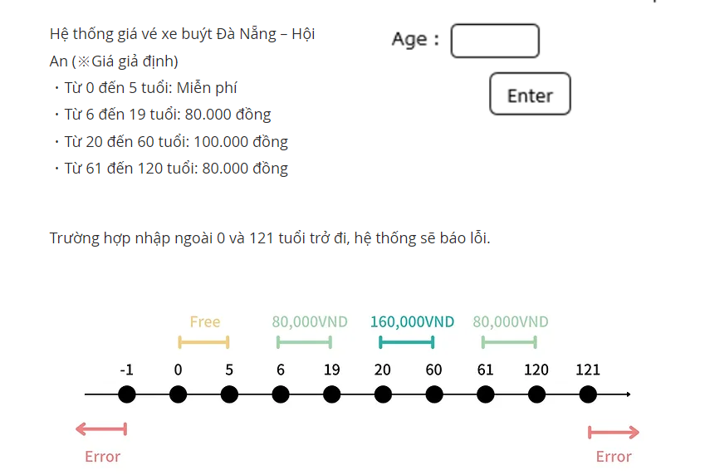

So sánh phân vùng tương đương và giá trị biên

|  |  |
| --- | --- |
| **Giá trị biên** | **Phân vùng tương đương** |
| Chỉ lấy giá trị input | Có thể lấy cả giá trị input và output |
| test cho các giá trị số |  |
|  |  |